"Жігерлі дауыс" вокалдық байқауының финалының қорытындысы

27 ақпанда "Жігерлі дауыс" вокалдық байқауының финалы өтті. Байқаудың мақсаты: қалыпты дамуы бар балалар мен ерекше білім беру қажеттіліктері бар балалардың вокалдық өнердегі шығармашылық әлеуетін анықтау және дамыту. Байқауға қала мектептерінің 40-тан астам оқушысы, ерекше білім беру қажеттіліктері бар балалар және "Жігер" БЖК тәрбиеленушілері қатысты.
Қазылар алқасының құрамында:
Төлеген Әділет Ғалымжанұлы-халықаралық конкурстардың лауреаты, музыка колледжінің вокалдық өнер бөлімінің эстрадалық вокал пәні бойынша оқытушысы;
Зиновьева Анна Игоревна Құрманғазы атындағы балалар музыка мектебінің вокал педагогі;
Қасенов Мақсат Саматұлы - Торайғыров университеті коммерциялық емес акционерлік қоғамының "Орындаушылық өнер" кафедрасының оқытушысы, республикалық және Халықаралық вокалистер конкурстарының жеңімпазы.

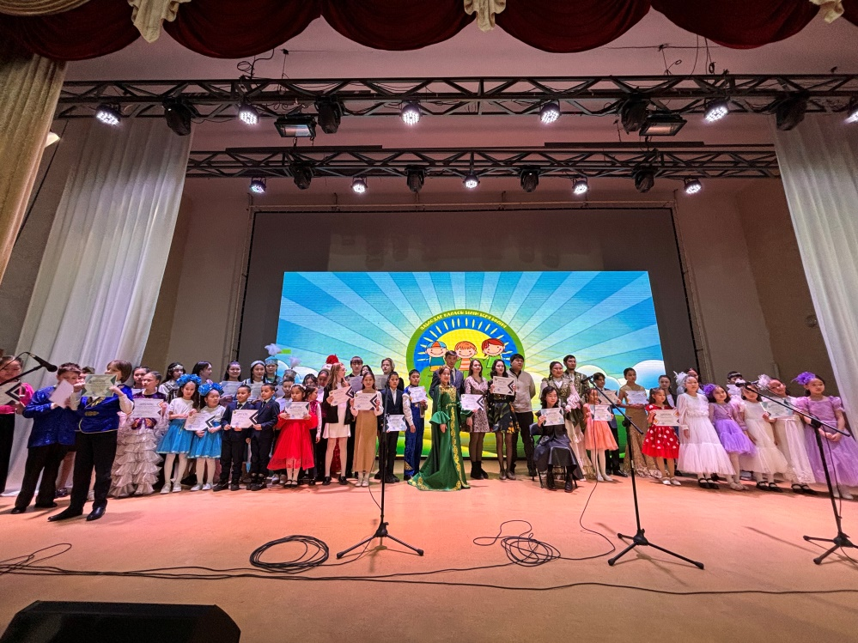

Қазылар алқасының шешімі бойынша байқау жеңімпазы атанған:
Арынғазинова Карина.
Музыкалық ұжымдар санатында:
1 орын-дуэт, Мержан Диана, Қалиева Айсана, "Жас толқын"БЖК;
2 орын-дуэт, Шевцов Руслан, Шевцов Ратмир, 38 ЖОББМ;
3 орын-трио, Дүйсенбай Інжу, Русланова Айша, Ахметова Айша,"Өркен" БЖК;

6-9 жас санатында:
1 орын-Умиева Сұлтана, "Жас толқын"БЖК;
2 орын - Қаратаева Алинура, Б. Момышұлы атындағы орта мектеп;
3 орын-Лобач Кирилл, "1 арнайы кешен балабақша, мектеп-интернаты " КММ;
3 орын - Иманқұлова Камила, К. Мақпалеев атындағы орта мектеп;
10-13 жас санатында:
1 орын-Тілегабылов Шыңғыс, 29 ЖОББМ;
2 орын-Имангазина Самира, 17 ЖОББМ;
2 орын-Рахим Інжу,. Б. Момышұлы атындағы орта мектеп;
3 орын - Мұқанова Еркежан, Б. Момышұлы атындағы орта мектеп;
3 орын-Толстых Анастасия, "Жас толқын" БЖК;

14-17 жас санатында:
1 орын-Сейтбаталова Айзия, Ә. Бөкейханов атындағы орта мектеп.;
2 орын-Өмірбаев Ділшат,.А. Шамкенов атындағы ЖОББМ.

Номинациялар бойынша жеңімпаздар:
«Көрермендердің көзайымы»- 38 ЖОББМ;
“ Әнді ерекше орындағаны үшін”- Ткачева Вероника;
«Жүрекке жеткізіп орындағаны үшін»- Абай Жансая, 35 ЖОББМ;
“ Әннің ең жақсы бейнесі үшін”-Қабдықаят Жақсылық;
“ Эмоционалды орындау үшін”-Бурлаков Андрей;
“ Ерекше орындау үшін”-Рамилева Айзере;
«Жарқын орындау үшін»-Шиликбаева Азалия;
“ Тереңірек жеткізіп орындағаны үшін”-Аманова Дамира;
“ Үздік костюм үшін ”-Шорман Мөлдір;
«Кәсіби орындағаны үшін»-Аманбаева Сафина;
«Жеңіске деген ерік үшін»-Небоженко Камила;
“ Супер дауыс номинациясы ” -Темиралинова Назира;
«Жарқын күлкі номинациясы»-Қожан Арнур.

Құттықтаймыз! Келесі «Жігерлі дауыс-2025» кездескенше.

